

Об утверждении проекта межевания части территории д. Няшино Пермского муниципального округа Пермского края, включающей земельный участок
с кадастровым номером 59:32:3430001:1106
СЭД-2023-299-01-01-05.С-662
22.08.2023

В соответствии с пунктом 2 статьи 7 Федерального закона от 14 марта 2022 г. № 58-ФЗ «О внесении изменений в отдельные законодательные акты Российской Федерации», пунктом 26 части 1 статьи 16, частью 5 статьи 28 Федерального закона от 06 октября 2003 г. № 131-ФЗ «Об общих принципах организации местного самоуправления в Российской Федерации», частью 13 статьи 46 Градостроительного кодекса Российской Федерации, пунктом 29 части 1 статьи 5, пунктом 6 части 2 статьи 30 Устава Пермского муниципального округа Пермского края, протоколом общественных обсуждений по проекту межевания части территории д. Няшино Пермского муниципального округа Пермского края, включающей земельный участок с кадастровым номером 59:32:3430001:1106, от 04 августа 2023 г., заключением о результатах общественных обсуждений по проекту межевания части территории д. Няшино Пермского муниципального округа Пермского края, включающей земельный участок с кадастровым номером 59:32:3430001:1106, от 04 августа 2023 г.
администрация Пермского муниципального округа Пермского края ПОСТАНОВЛЯЕТ:
1. Утвердить проект межевания части территории д. Няшино Пермского муниципального округа Пермского края, включающей земельный участок с кадастровым номером 59:32:3430001:1106, согласно приложению к настоящему постановлению.
2. Настоящее постановление опубликовать в бюллетене муниципального образования «Пермский муниципальный округ» и разместить на официальном сайте Пермского муниципального округа в информационно-телекоммуникационной сети Интернет (www.permraion.ru).
3. Настоящее постановление вступает в силу со дня его официального опубликования.
4. Контроль за исполнением настоящего постановления возложить на начальника управления архитектуры и градостроительства администрации Пермского муниципального округа Пермского края, главного архитектора.
Глава муниципального округа В.Ю. Цветов

Приложение
к постановлению
администрации Пермского муниципального округа
Пермского края
от 22.08.2023 № СЭД-2023-299-01-01-05.С-662

ПРОЕКТ
межевания части территории д. Няшино Пермского муниципального округа Пермского края, включающей земельный участок с кадастровым номером 59:32:3430001:1106

СОСТАВ ПРОЕКТА
Проект межевания территории. Основная часть.
I. Графическая часть
II. Текстовая часть

I. Графическая часть.
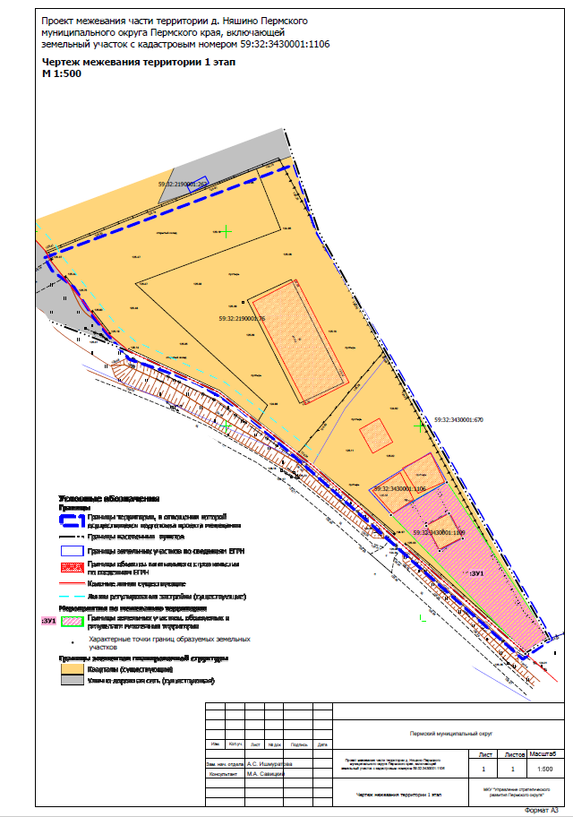
- Чертеж межевания 1 этап

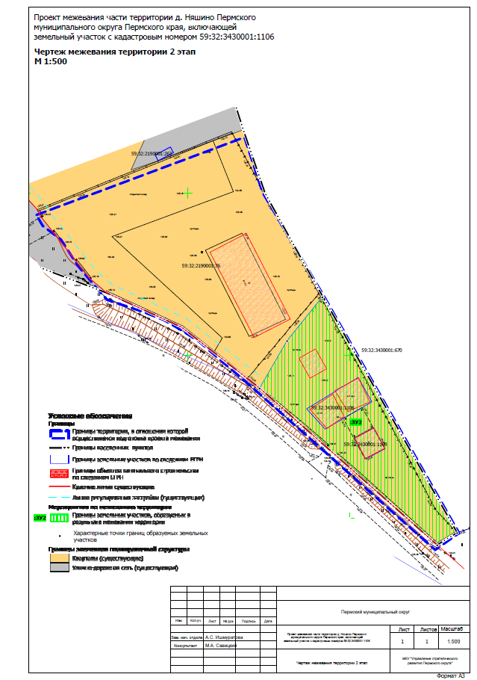
- Чертеж межевания 2 этап

II. Текстовая часть.

1. Перечень образуемых земельных участков

Таблица 1

Cведения об образуемых земельных участках
№ на чертеже | Этап межевания | Кадастровый номер земельного участка, из которого образуются земельные участки | Вид разрешенного использования земельный участок | Категория земель | Площадь образуемых земельных участков, кв. м | Способ образования | Сведения об отнесении (не отнесении) образуемого земельного участка к территории общего пользования (ТОП) | Необходимость изъятия для муниципальных нужд
1 | 2 | 3 | 4 | 5 | 6 | 7 | 8 | 9
:ЗУ1 | 1 | - | Коммунальное обслуживание (3.1) | Земли населённых пунктов | 526 | Образован из земель находящихся в муниципальной собственности | - | -
:ЗУ2 | 2 | - | Коммунальное обслуживание (3.1) | Земли населённых пунктов | 1567 | Образован в результате перераспределения земельных участков с кадастровыми номерами 59:32:3430001:1106,  59:32:3430001:1007, условным номером :ЗУ1 и земель находящихся в муниципальной собственности | - | -

Виды разрешенного использования образуемых земельных участков установлены в соответствии с правилами землепользования и застройки Фроловского сельского поселения Пермского муниципального района, утвержденные решением Земского собрания Пермского муниципального района от 30 мая 2019 № 399 «Об утверждении Правил землепользования и застройки муниципального образования «Фроловское сельское поселение» (в редакции постановления администрации Пермского муниципального округа Пермского края от 23 июня 2023 № СЭД-2023-299-01-01-05.С-485).

Целевое назначение лесов, вид (виды) разрешенного использования лесного участка, количественные и качественные характеристики лесного участка, сведения о нахождении лесного участка в границах особо защитных участков лесов

В границах проектирования, отсутствуют земли лесного фонда в связи с чем отсутствует необходимость в определении целевого назначения лесов, количественных и качественных характеристик лесного участка, вида (видов) разрешенного использования лесных участков, сведений о нахождении лесных участков в границах особо защитных участков лесов.

Сведения о границах территории, в отношении которой утвержден проект межевания

Утвержденные проекты планировки и проекты межевания территории в границах территории проектирования:

- проект межевания территории кадастрового квартала 59:32:2190001 д. Няшино Фроловского сельского поселения Пермского муниципального района Пермского края, утвержденный постановлением администрации Пермского муниципального района Пермского края от 19 августа 2021 № СЭД-2021-299-01-01-05.С-417.

- проект планировки и проект межевания части территории Двуреченского и Фроловского сельских поселений Пермского муниципального района Пермского края с целью размещения линейного объекта – автомобильная дорога «Пермь-Екатеринбург»-Нефтяник, утвержденный постановлением администрации Пермского муниципального района от 22 марта 2021 № СЭД-2021-299-01-01-05.С-130.

Каталог координат характерных точек границ территории, в отношении которой осуществляется подготовка проекта межевания территории
Таблица 2
Координаты характерных точек границ территории, в отношении которой разрабатывается проект межевания территории.
Система координат МСК 59
Обозначение характерных точек | Координаты, м
Обозначение характерных точек | Х | У
1 | 2 | 3
1 | 507493.29 | 2235553.47
2 | 507517.20 | 2235617.58
3 | 507500.14 | 2235623.21
4 | 507468.42 | 2235642.00
5 | 507395.31 | 2235683.75
6 | 507390.13 | 2235676.38
7 | 507440.04 | 2235620.14
8 | 507454.30 | 2235603.59
9 | 507457.63 | 2235598.39
10 | 507460.96 | 2235592.71
11 | 507463.35 | 2235586.56
12 | 507465.27 | 2235580.87
13 | 507467.18 | 2235575.19
14 | 507471.45 | 2235571.41
15 | 507477.63 | 2235566.22
16 | 507485.69 | 2235561.03
17 | 507489.97 | 2235555.36
1 | 507493.29 | 2235553.47

Каталоги координат границ образуемых земельных участков

Таблица 3
Координаты характерных точек границ образуемых земельных участков
:ЗУ1
Система координат МСК 59
Обозначение характерных точек | Координаты, м
Обозначение характерных точек | Х | У
1 | 2 | 3
1 | 507427.33 | 2235642.47
2 | 507435.72 | 2235656.88
3 | 507395.45 | 2235683.16
4 | 507391.69 | 2235677.00
1 | 507427.33 | 2235642.47
1 | 507424.52 | 2235651.57
2 | 507427.73 | 2235657.41
3 | 507421.27 | 2235660.92
4 | 507418.11 | 2235654.98
1 | 507424.52 | 2235651.57

:ЗУ2
Система координат МСК 59
Обозначение характерных точек | Координаты, м
Обозначение характерных точек | Х | У
1 | 2 | 3
1 | 507468.03 | 2235641.58
2 | 507468.19 | 2235641.72
3 | 507395.45 | 2235683.16
4 | 507391.69 | 2235677.00
5 | 507439.96 | 2235622.27
6 | 507454.59 | 2235630.72
1 | 507468.03 | 2235641.58

